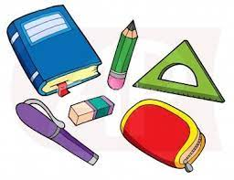

Do první třídy si připrav tyto pomůcky:

- Aktovku a pouzdro na psací potřeby
- 3 tužky – nejlépe trojhranné
- Pastelky – nejlépe trojhranné
- Fixy
- Nůžky (dětské)
- Lepidlo v tyčince
- Vodové a temperové barvy
- Přezůvky (papuče s pevnou patou) – podepsané
- Cvičky nebo tenisky do tělocvičny - podepsané
- Cvičební úbor (trenýrky nebo šortky, tepláky a tričko)
- Obaly na sešity nakoupíte až podle velikosti učebnic a sešitů

